К 100 летию Юрия Кнорозова.
В 10 классе МБОУ Лысогорской СОШ проведен урок, посвященный 100 летию Юрия Кнорозова, выдающегося историка, который расшифровал иероглифы Майя.
Интерес к письменности майя Кнорозов сохранял до самой смерти, опубликовав несколько монографий, десятки научных статей. Юрием Валентиновичем был подготовлен и опубликован майя-испанский словарь. Однако письму майя была посвящена лишь часть исследований учёного. В сферу его научных интересов также входили протоиндийская письменность, письмо острова Пасхи, этническая семиотика, теория коммуникации, сигнализации и коллектива. Сам Кнорозов утверждал, что результаты изучения забытых систем письма служили практическим подтверждением его теоретических изысканий.
В 1990 году Кнорозов посетил Гватемалу, где ему была вручена Большая золотая медаль президента Гватемалы. А в 1995 году во время посещения Мексики он был удостоен самой высшей награды этой страны, которая только может быть присуждена иностранцу, — ордена Ацтекского орла.
В завершение вечера гости посмотрели один из первых российских фильмов о Юрии Кнорозове — «Признание». Фильм был снят в 2005 году известным ленинградским режиссёром-документалистом Игорем Шадханом уже после смерти учёного. Кнорозова вспоминают археологи из Германии, Японии, Мексики, сотрудники Музея антропологии в Санкт-Петербурге, ученики и коллеги.
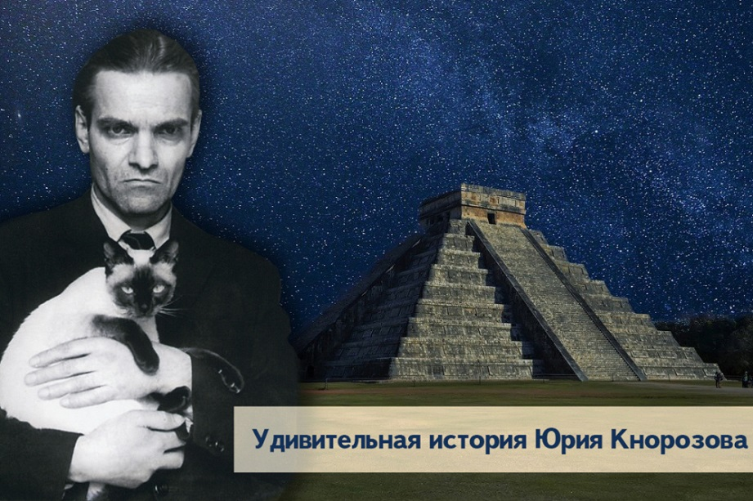
Учитель истории и обществознания Дадукина Г.В.

